GIORNATA DELLA MEMORIA
27 GENNAIO 2020
SCUOLA PRIMARIA DI VIANO
A.S 2019-2020

Se comprendere è impossibile, conoscere è necessario, perché ciò che è accaduto può ritornare, le coscienze possono nuovamente essere sedotte ed oscurate: anche le nostre.
(Primo Levi, Se questo è un uomo)

In occasione della giornata della memoria, e durante la settimana precedente e seguente, gli alunni della scuola primaria di Viano sono stati coinvolti in diverse esperienze che hanno permesso loro di conoscere ciò che è accaduto 75 anni fa al popolo Ebraico.

CLASSE PRIMA E CLASSE SECONDA:
Per i bambini di prima e seconda si è scelta la lettura del libro “Otto”
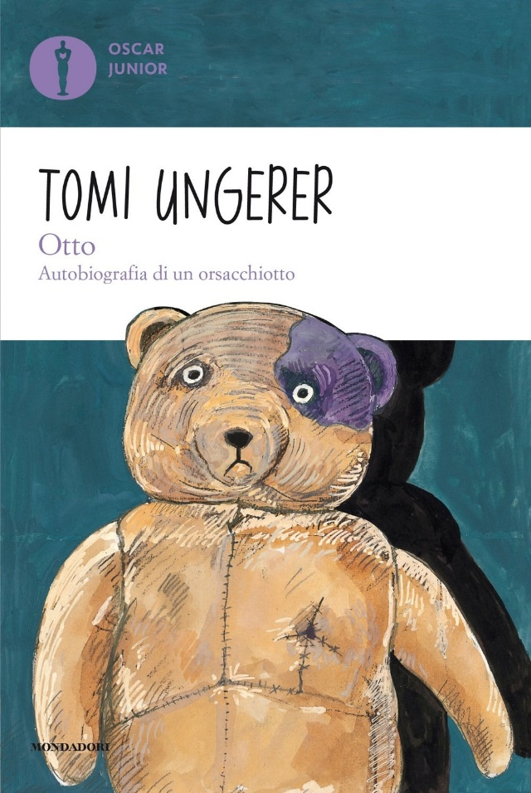
“Otto è un orso di peluche confezionato in una fabbrica di giocattoli della Germania che si ritrova, oramai vecchio e malconcio, nel negozio di un rigattiere. È l’orsetto stesso a raccontare la sua storia e la sua amicizia con David e Oskar, due bambini tedeschi inseparabili. David però è ebreo e un brutto giorno lui e la sua famiglia vengono portati via dai soldati, ma prima di andarsene David consegna Otto al suo amico…”
Successivamente i bambini hanno rielaborato la storia sui quaderni con l’aiuto delle insegnanti e hanno costruito anche il pupazzetto di Otto.

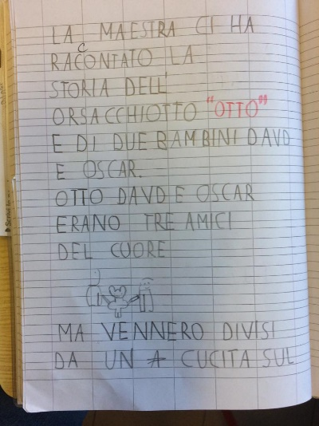
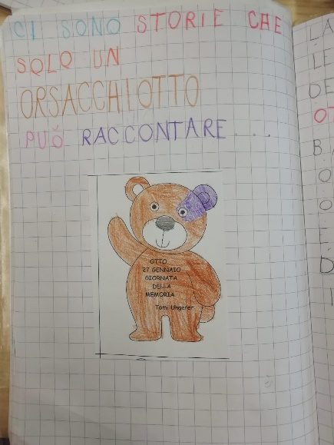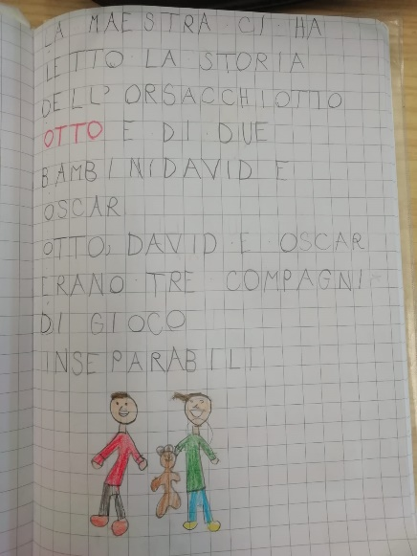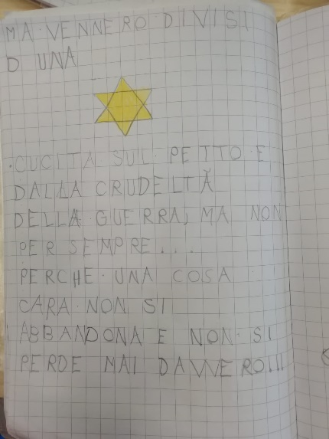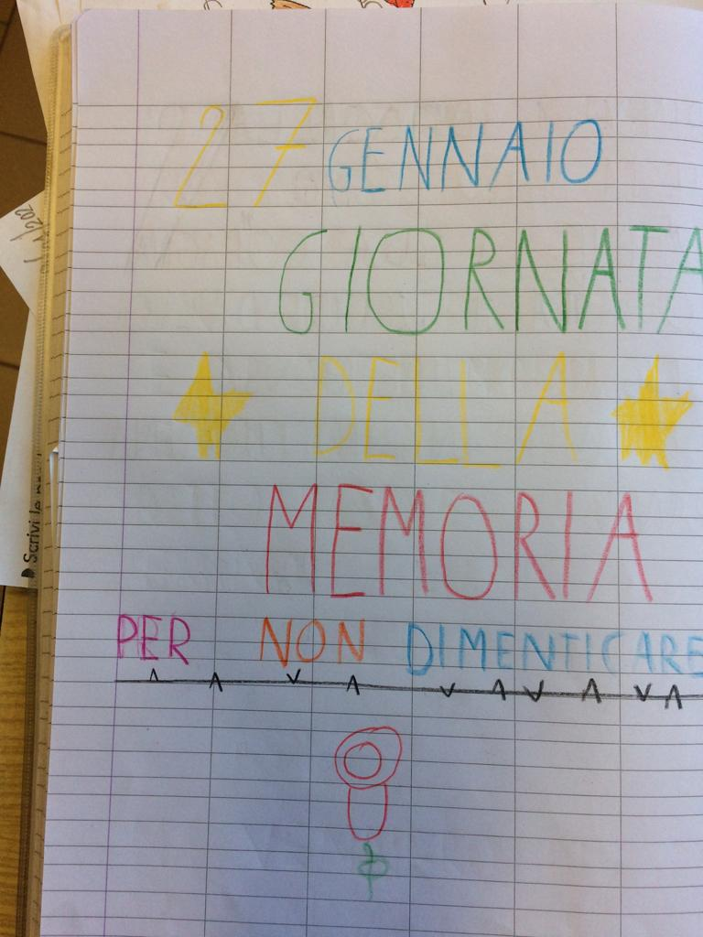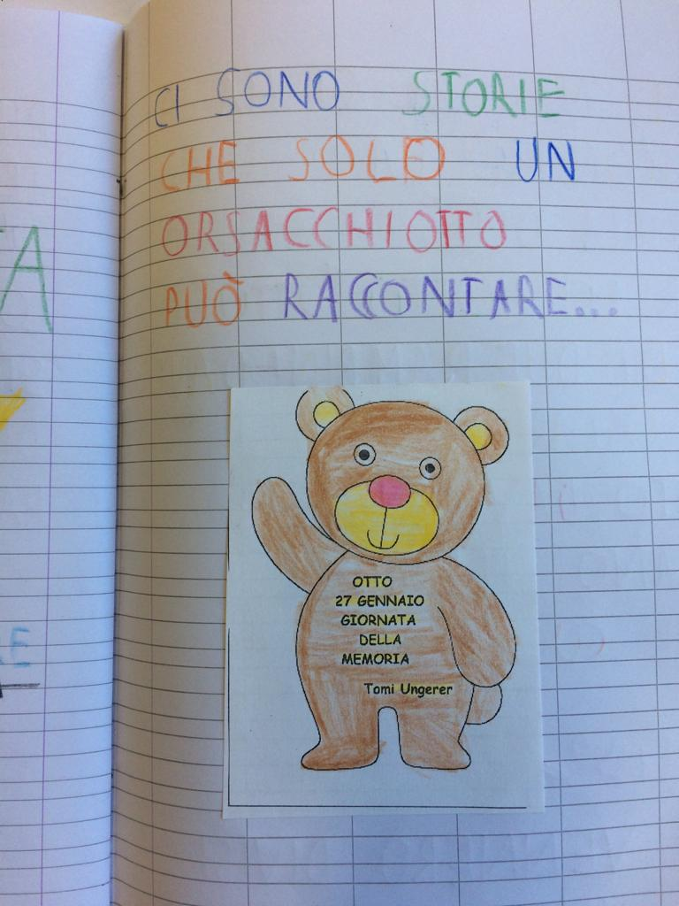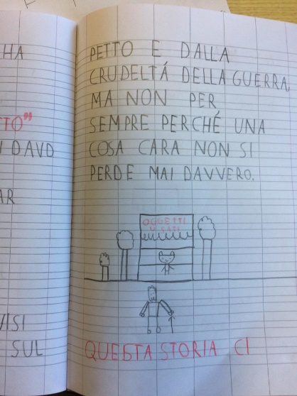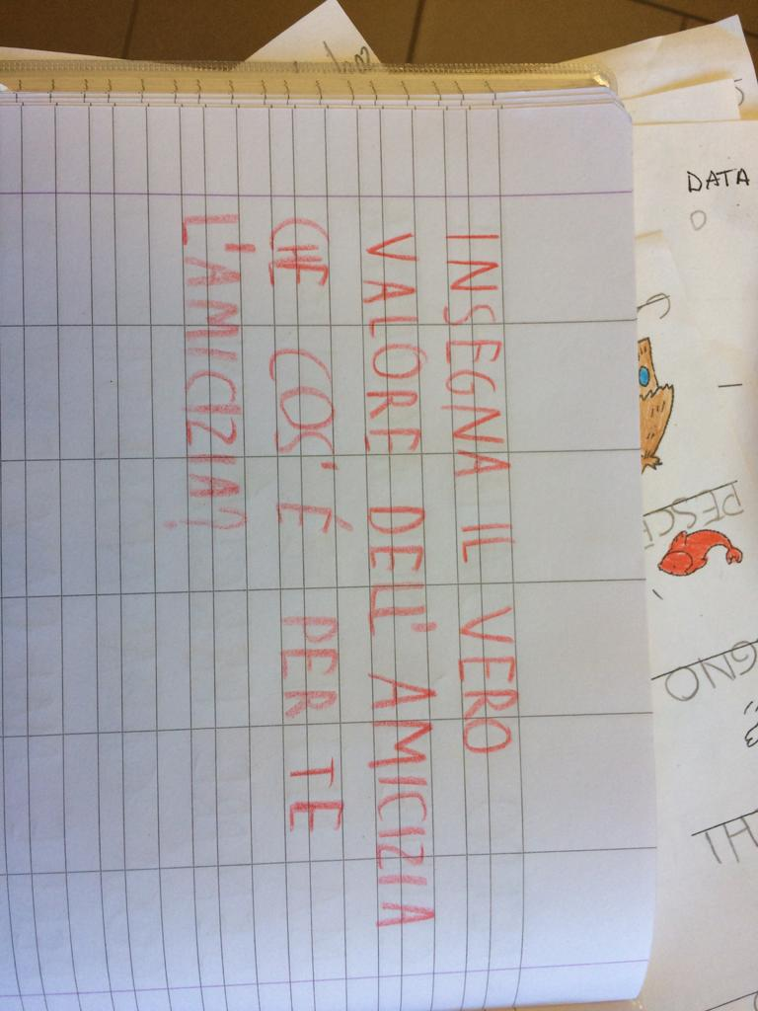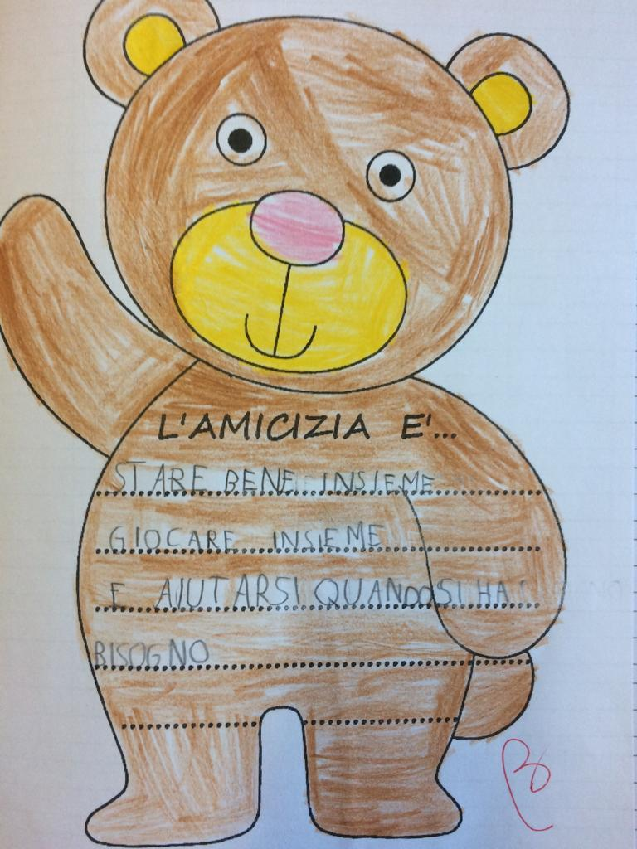
CLASSE TERZA e QUARTA
Durante le ore di matematica i bambini hanno approfondito e conosciuto i matematici che hanno avuto un ruolo fondamentale durante la seconda guerra mondiale.
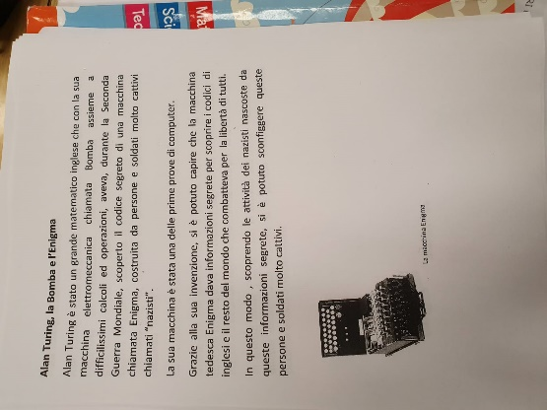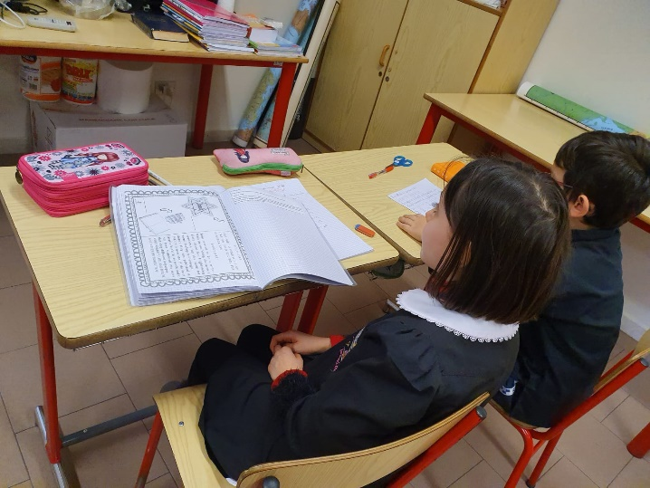
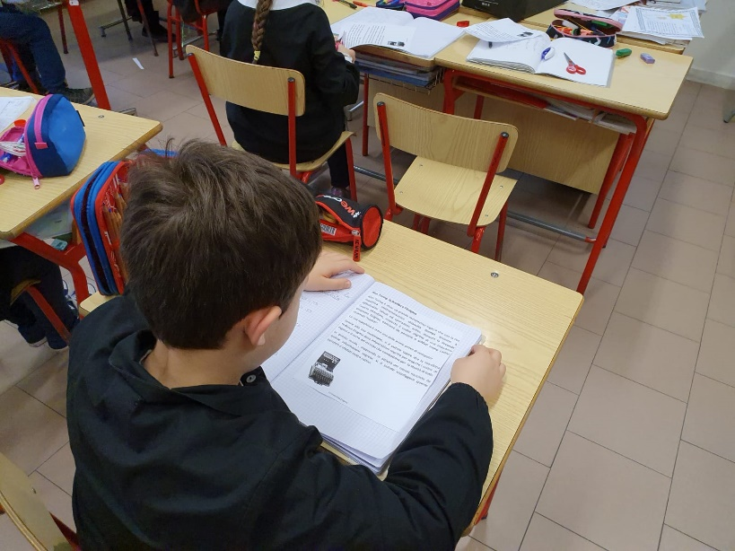

Durante le ore di italiano gli alunni di classe 3^hanno svolto un lavoro sul significato che ha e deve continuare ad avere il giorno della memoria e successivamente è stato letto in classe il libro della serie i GRANDISSIMI che racconta la storia di Anna Frank
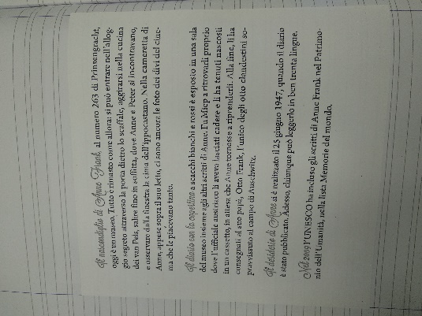
su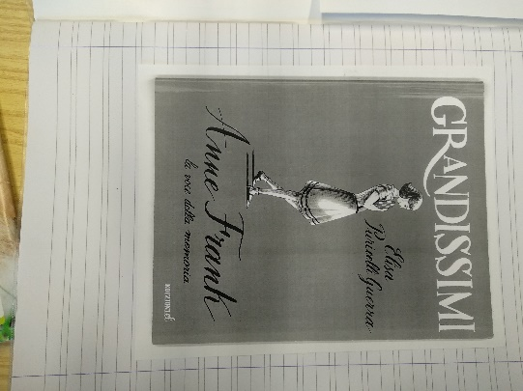
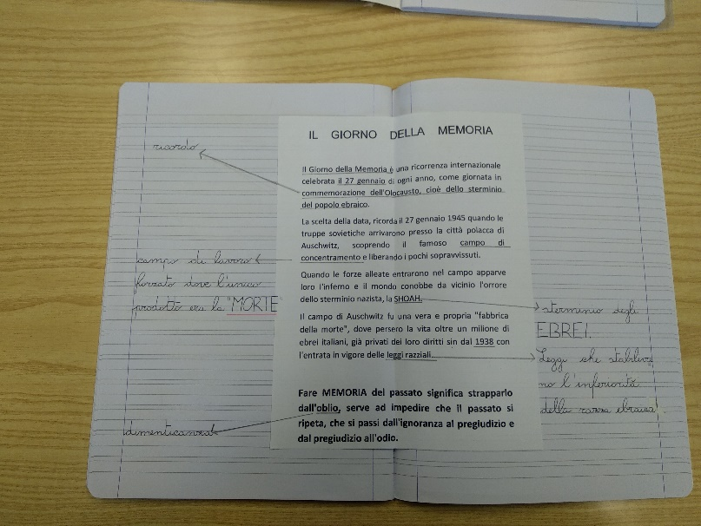
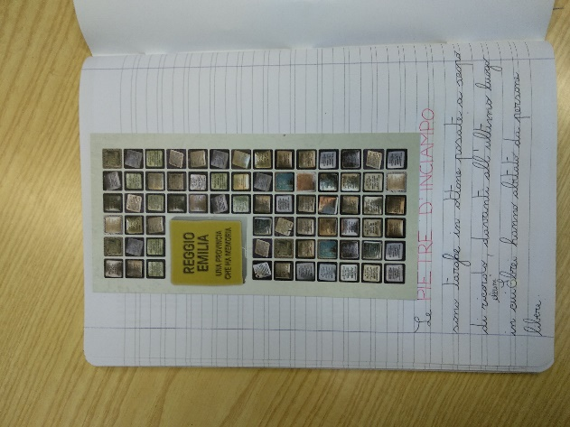

Classe 4^
Gli alunni hanno parlato dell’olocausto in classe insieme all’insegnante hanno visionato il film documentario su Andra e Tatiana Bucci.
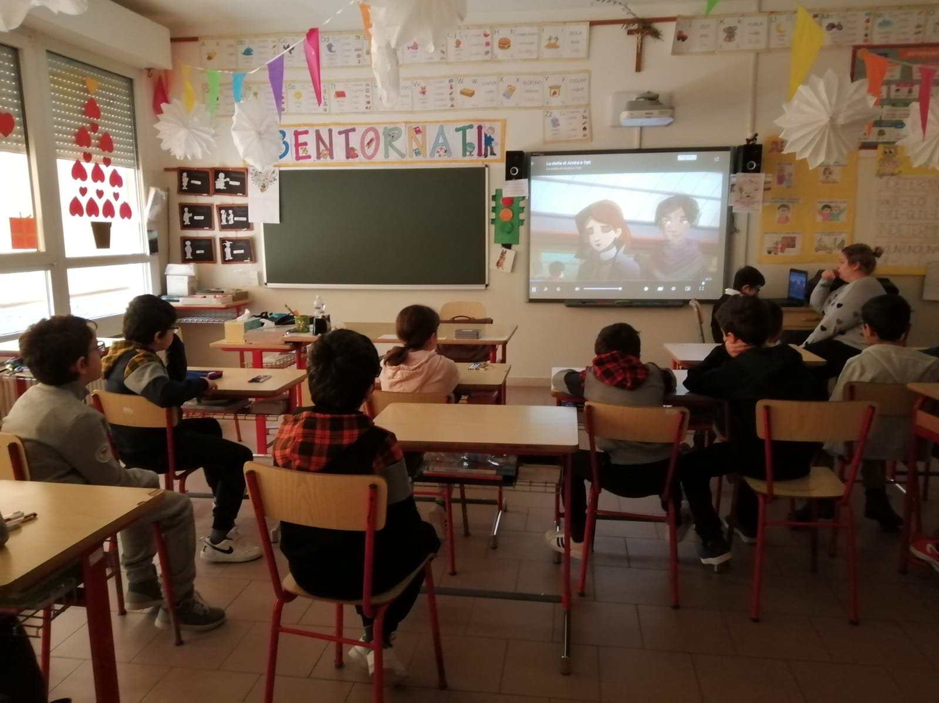

Classe 5^
I bambini hanno svolto una piccola ricerca su Anna Frank che ha permesso loro di conoscere la sua storia. In classe l’insegnante ha letto loro alcune pagine tratte dal libro di Anna Frank e dopo aver fatto vedere un piccolo documentario su Anna Frank ha chiesto ai ragazzi di scriverle una lettera in cui potevano scrivere tutto quello che volevano domandare o comunicarle.
In un secondo momento le insegnanti hanno raccolto le lettere e ne hanno fatto un cartellone che è stato appeso nel corridoio della scuola.
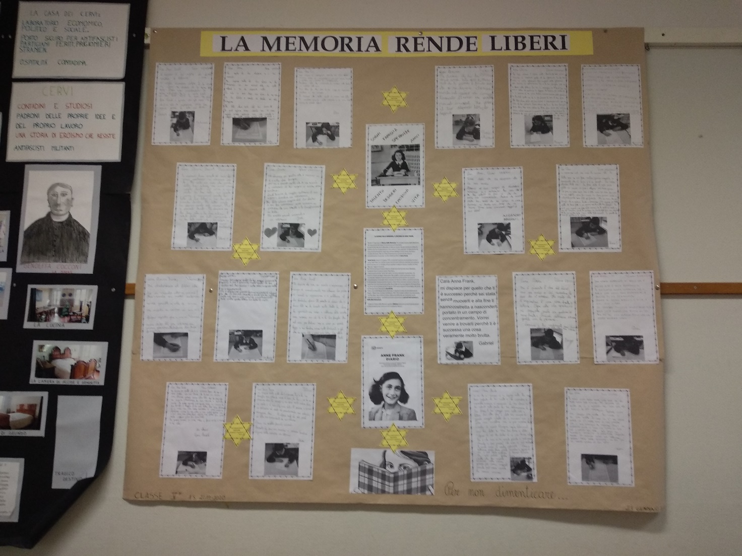
A conclusione della mattinata i ragazzi hanno visto il video che trattava e raccontava sotto forma di cartone la vera storia di Andra e Tatiana Bucci che sono sopravvissute ai campi di concentramento quando erano ancora bambine.
Nelle ore di tecnologia tramite la tecnica del pixel-art i bambini hanno iniziato a riprodurre su un cartellone il viso di Anna Frank.

